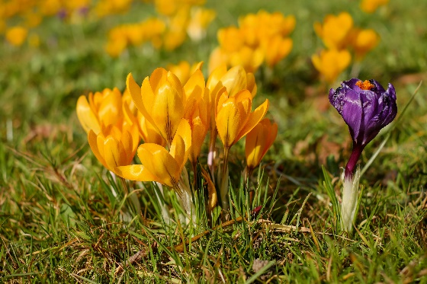

NYHEDSBREV FEBRUAR 2023

Kære alle

Så kom vi igennem årets første måned, og skal i gang med den sidste vintermåned. Selvom vi godt ved, at marts og april godt kan være en smule drillende, ser vi igen ind i foråret og lysere tider. Vi kan allerede se både vintergækker og erantis dukke op af den vinterlige jord og det er jo gode tegn på det der venter os.
I uge 7 er der vinterferie, så hvis jeres børn holder ferie eller skal have en eller flere fridage må i meget gerne give os besked.
I januar havde vi to faste traditioner, nemlig legetøjsuge og massageuge. Legetøjsugen forløb ganske fint, børnene var rigtig gode til at håndtere det at deles om det medbragte legetøj.
I massageugen blev der gjort meget ud af at skabe den gode stemning omkring massagen. Børnene blev samlet i garderoben. Lyset blev dæmpet og der blev spillet afslapningsmusik. Børnene kom ind på stuerne to og to. I starten af ugen var det de voksne der ”satte” børnene sammen og om fredagen, fik børnene selv muligheden for at vælge deres makker til massagen.
D. 19. januar fik vi afviklet det første forældrekaffe arrangement i 2023. Planen var at det skulle være et udendørs arrangement, men der var vejrguderne ikke med os. Så da kaffen var sat uden for og alle børn havde fået alt tøjet på, kom regnen og vi flyttede ind for første gang siden Corona var over os. Det blev et meget hyggeligt arrangement. Hvor nogle af jer var til indendørs forældrekaffe for første gang. Der blev som aldrig før kikket i og studeret børnenes mapper. Husk I altid har mulighed for at kikke i mapperne når I er i børnehaven. Vi vil dog fortsat afholde forældrekaffen udendørs når dette kan lade sig gøre. Da det giver noget mere rum og samtidig har mange af jer forældre givet udtryk for at det giver noget andet i forhold til at lære hinanden at kende, da der er mere plads til at møde og hilse på hinanden.
D. 20 og 21-01 havde vi personaleweekend. Den eneste lukkedag i børnehaven i 2023 blev brugt til, at gennemgå og evaluere vores styrkede læreplan og planlægge 2023 i børnehaven. Det blev som sædvanlig en meget givende weekend, vi fik vendt og drejet vores læreplan og hvordan vi arbejder med den og ikke mindst hvordan vi kan videre udvikle den og vores pædagogiske arbejde i dagligdagen
D. 26-01-23 startede Mads på seminariet. Det kommer ikke til at berører børnehaven i hverdagen, da det langt det meste af tiden vil foregå på nettet, om aftenen og i weekenderne. Samtidig vil vi selvfølgelig give al den hjælp og støtte som Mads har brug for, så han kommer godt i mål som pædagog.
Februar er en kort måned, men vi har selvfølgelig nogle spændende ting vi skal nå.
D. 8-2-23, afholder forældrebestyrelsen deres første møde i 2023, glæder os til at byde de tre nye medlemmer (Daniel Albertes far, Nicklas Noras far og Pernille Thanethpons mor) velkommen i bestyrelsen. Her vil vi bl.a. finde en dato til arbejds lørdagen i foråret, hvor vores projekt vil være at få udskiftet de brædder på plankeværket der trænger og få hele plankeværket malet.
D. 10-2-23 afholder vi årets fastelavnsfest. Børnene må meget gerne møde udklædte op på dagen. Her skal Børnene ikke medbringe madpakker. Børnehaven sørger for maden. Dette bliver også månedens smørselv dag. Vi skal slå katten af tønden, ”spise snørebånd”, danse mv. Der kommer opslag op i vindfanget når vi nærmer os dagen.
Februars forældrekaffe arrangement bliver afholdt D. 28-2-23 altså efter vinterferien. Da vi som tidligere nævnt godt ved, at fremmødet i skolernes vinterferie bliver væsentligt nedsat, har vi valgt at holde det sidst i februar i stedet for midt i måneden. Husk at se efter på bage/telefonlisten hvem der skal have noget spiseligt med til vores kaffebord.
Til sidst er det bare at ønske alle en god februar.

